Herfstrun XL 2025
Driehoeken, cirkels en infoborden in het Brabants Landschap
Als regelmatige deelnemers aan oriëntatieruns en adventure races wilden we zelf eens een run organiseren. Na enkele testversies – eerst te veel asfalt, dan geen startplek kunnen vinden en dan weer veel te zwaar en te ver - is het die van gisteren geworden. Twaalf teams aan de start en dat vinden we een mooi behapbaar aantal voor een eerste keer. Enthousiast waren alle deelnemers niettemin en dat is fijn voor beginnende organisatoren.
Van start dan. Zoals met veel van zulke runs volgt er na de dynamiek van het eerste sprintje een plotselinge rust bij het matchen van de kaarten, bepalen van de tactiek, en intekenen. Teams zitten voorovergebogen in het nog natte gras te puzzelen. Verdraaide driehoeken in de juiste lege witte cirkels passen, natuurlijk alles in verschillende kaartsoorten. Later zal blijken dat de meeste teams alle cirkels goed hadden, goed gedaan.
De eerste teams durven het aan en zijn los. Twee verschillende kanten op, dat hadden we niet verwacht! Enkele teams gaan langs wat inkoppertjes op weg naar de eerste cirkel, maar daarbij hoort cp107 en die staat niet op de controlekaart. Bewaren dan maar voor de laatste etappe want misschien hoort hij daarbij. Heel verstandig, want dat was zo. Dan volgt moeilijk gedoe met een blauw en een geel paaltje, waar de organisatie bij gniffelt. Welke het is kun je verderop pas weten, maar daar wemelt het ook weer van de misleidingen bij een kompaskoers-punt en een coördinaten-inteken-punt. Een geel paaltje net ernaast bij de één, een knoopuntroutepaal met ook een blokje eraan bij de ander, maar het ging uiteindelijk om de kleur van het controlegetal. Dat was blauw, ook bij de gele paaltjes zodat je tenminste twee verschillende fouten kon maken en niet dubbel bestraft werd voor één fout. Toch pakten enkele teams een dubbele fout.
Het gaat over in een stuk met relatieve rust voor de geest, gas geven dus. Niets al te ingewikkelds of het zou moeten zijn dat er een blokje vol in het zicht hangt en té gemakkelijk lijkt. Eenmaal van de Strava-inzet af word je 100 jaar teruggeworpen. De verharde weg is er nog niet en het parkeerplaatsje waar een bonuspunt ligt ook niet. Zoeken naar historische lijnen dus. Zeven teams weten het te vinden. Even verderop wordt het weer lastig, een boomstronk zoeken in een omgezaagd stuk bos. Elf teams vinden een cp, zeven daarvan één van de twee valse.
Nu komen we in een deel met tactische keuzes. Linksom of rechtsom? Waar zitten de bonuspunten? Slaan we veel over zodat we tijd over houden om in Spoordonk (waar de cp’s dichter op elkaar zitten) meer cp’s te kunnen pakken? De snellere teams gaan er vol voor en nemen flinke omwegen om toch die extra cp’s op te halen.

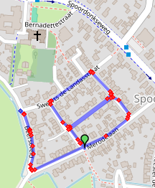
Dutchables en Dolle Merels gaan zelfs nog voor de bolletje-pijltje-route. Van een groene lantaarnpaal met een nummer naar een gewone met een nummer, èn een blokje en juist dat werd gevraagd. Dolle Merels pakken hier de drie cp’s en een bonus, want de Strava art halen ze er ook nog goed uit, hulde!
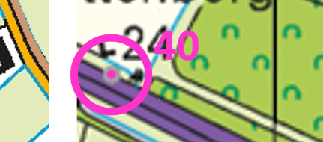
Alle teams laten cp40 liggen, Begrijpelijk, want het ligt echt veel te ver. Toch had het kunnen lonen om ernaar te kijken. Het hectometer-nummer stond gewoon op de kaart.
Intussen zijn de eerste teams bij het wisselpunt, al dan niet via het voetbalterrein. Nog snel even dat cp aan de noordkant van de driehoek opschrijven en de spullen voor etappe 2 in ontvangst nemen. Ook hier weer plannen, intekenen en tactiek bepalen. Op de kaart staan nu driehoeken die gecombineerd moeten worden met foto’s. Er vallen wat mogelijkheden weg te strepen. De meest waarschijnlijke oplossingen nemen de teams op in de planning, maar de planning zal hier en daar onderweg aangepast moeten worden.
Het veld trekt weer uit elkaar. Terwijl sommige teams nog de gebroken oleaat en een extra driehoek oplossen in het gebied van de waterzuivering, steken de Dutchables de Beerze over. Tot aan de borst in het water, maar de kaart houden ze droog! De voorste teams lopen dan al door het Dal van de Beerze tussen de koeien. Waarschijnlijk zijn alle teams op weg daarheen voorbij de Viermannekesbrug gekomen. Grof inteken zou hebben volstaan, want er zijn maar weinig bruggen op de kaart. Toch pakken slechts vier teams hier de bonuspunten. Linksom of beter rechtsom (want daar zit een bonus-driehoek meer) door het Dal van de Beerze op weg naar cp63 en cp66 die dicht bij elkaar liggen, maar niet zo dicht als veel teams denken. Cp66 ligt op het nabijgelegen parkeerterrein en daar moet je bovendien het juiste infobord pakken.
Op naar het laatste deel van deze etappe dan. Vier driehoeken zitten hier redelijk dicht bij elkaar. Twee ervan leiden naar hetzelfde punt ondanks de verschillende omschrijvingen. Alle teams scoren hier punten. De laatste twee driehoeken krijg je niet zomaar. De helft van de teams pikt de bonus-driehoek cp41 aan het weidse Banisveld mee en de onvermoeibare Dutchables gaan zelfs nog naar de noordwestelijke punt van de grote driehoek. Ze worden beloond met bonus-cp42 en een mooi uitzicht.
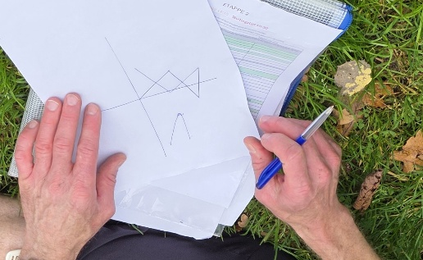
Op wisselpunt 2 is het op dat moment aardig druk geworden. Teams komen en gaan. Veel teams lopen nog even voorbij om dat andere cp aan het andere einde van de lange sloot te pakken. De tijd wordt wel wat krapper, maar het is dan ook niet meer ver naar de finish. Toch valt er nog veel te halen. Vooral als je de bonus-cp’s aandoet die pas duidelijk worden als je bij een infobord bent. De planning zul je dus moeten kunnen aanpassen. Vier teams nemen het Romeinse veld op in de planning en zullen met gemak bonus cp98c vinden. Ze hebben dat hier al uitgedokterd op papier. Van de vijf koersen hoeven ze er nog maar één te lopen. De Strava art valt dan ook op papier al te maken. De vijf koersen vormen XXI, 21 dus.
Door de vele mogelijkheden in etappe 3 waaieren de teams nog een keer ver uit. Ieder team raapt nog punten op waar het kan. Veel teams maken nog een rondje om de camping. In de haast worden daarbij fouten gemaakt. De juiste paal bij het juiste bruggetje, de paal met klimop aan de juiste kant van de sloot en bij cp124, de nutskast aan de verharde weg kan het op wel drie manieren misgaan en die worden dan ook allemaal benut.
Slechts twee teams komen na 17:00u binnen, maar hebben de straftijd wel ingecalculeerd. Daarna is het tijd voor ontspannen, napraten en opfrissen. Na het eten is de uitslag bekend. Het team dat de meeste cp’s heeft aangedaan blijkt de winnaar: Dolle Merels proficiat! Zeer kort daarachter zat Blue Bear, het team dat de minste fouten heeft gemaakt. Het verschil was minder dan één fout cp. En laat ze nou net slechts één cp fout ingevuld hebben. Weer kort daarachter zat Fit AR met weinig fouten en veel cp’s. Alle teams hebben een forse afstand afgelegd maar konden allemaal nog lachen bij de finish. Respect voor alle deelnemers! Daarbij nog het aangename weer, wat het tot een mooie dag maakte. Volgend jaar hopen we jullie weer te zien!

